数字电路与逻辑设计实验（下）·综合课题·题目 4

简易拼图游戏的设计与实现
初步设计报告（设计框架）
目标器件 Altera MAX II EPM1270T144C5 开发工具 Quartus II 9.1 设计语言 VHDL
课程 《数字电路与逻辑设计实验（下）》综合课题
题目 题目 4 简易拼图游戏的设计与实现
设计平台 MAXII 数字逻辑实验开发板（LCM12864 液晶版）
目标器件 Altera MAX II EPM1270T144C5，144 脚 TQFP，1270 个逻辑单元
文档性质 初步设计框架，供后续实验验证与迭代完善
编制日期 2026 年 9 月 20 日

执行摘要
Executive Summary
本报告给出简易拼图游戏系统的初步设计框架，内容集中在整体设计方案、技术路线、模块划分、关键接口与预期指标五个方面。系统自顶向下分解为 7 个功能子系统，落到 11 个可独立仿真的实体与 2 个顶层；拼图的空间运算与游戏的时间调度分置于两个模块，通过两个状态标志单向耦合。全文定死了时钟与节拍、复位、器件极性、位序以及全部模块的端口清单，使设计在进入编码前即具备可核对的接口边界，便于后续按模块逐项实验验证与迭代。

1 项目概述
本章给出课题背景、需求范围与平台约束，作为后文全部设计决策的输入。

1.1 课题背景与设计目标
本课题要求以 CPLD 为平台，独立完成一个不依赖上位机、单板运行的数字系统，所选题目为“简易拼图游戏的设计与实现”。玩法本身恰好压在三类彼此独立的设计问题上：图案与零片形状属于数据，零片的选中、移动与拼合判定属于空间，倒计时、状态切换与关卡推进属于时间。三类问题对硬件的要求不同、验证手段也不同，这是选题阶段判断该题目“规模可控而结构完整”的依据，也直接决定了后文的模块划分方式。设计目标有三条：全部功能由状态机与组合逻辑实现，不依赖任何软核；每个模块都能独立仿真、独立验证；结构划分与接口定义明确到可以直接据此编码。

1.2 需求范围与验收判据
题目共列 11 条基本要求，全部纳入实现范围，逐条与涉及子系统的对应关系见表 1-1。
表 1-1 11 条基本要求与涉及子系统对照
序号 | 要求要点 | 主要涉及的子系统
1 | SW7 为系统开关。 SW7='0' 时所有显示器件不显示； SW7='1' 时先开机自检，点阵全部显示黄色、 8 位数码管全部显示 “8” ，两者均以 2 Hz 闪烁 | 游戏控制、显示子系统、时钟与节拍
2 | 自检 2 秒后进入待机：点阵全灭， DISP7 显示 “5” 、 DISP0 显示 “1” ，其余位熄灭 | 游戏控制、显示子系统
3 | 游戏共两关，关卡号由 DISP0 显示；所有控制键使用 4×4 矩阵键盘 | 游戏控制、键盘输入
4 | 按 “ 开始 ” 键后点阵显示完整图案 5 秒， DISP7 同步倒计时 | 游戏控制、图案与随机数据、显示子系统
5 | 预览结束后零片随机且互不重叠地散落， DISP4 、 DISP3 开始 30 秒倒计时 | 拼图核心、图案与随机数据、游戏控制
6 | “ 选择 ” 键循环切换当前零片，被选中的零片显示为绿色 | 拼图核心、显示子系统
7 | “ 上、下、左、右 ” 键移动零片，零片不得移出 8×8 区域 | 拼图核心
8 | “ 确认 ” 键锁定零片，锁定后显示为黄色，不可再被选择、不可再移动 | 拼图核心、显示子系统
9 | 第一关： 30 秒内拼对进入第二关；拼错或超时则显示失败图案，本局结束 | 拼图核心、游戏控制
10 | 第二关规则相同，图案与零片自拟，限时 40 秒；拼对后显示胜利图案 | 拼图核心、游戏控制、图案与随机数据
11 | 游戏过程中或结束之后，按 “ 开始 ” 键可重开一局 | 游戏控制
提高要求选择实现三项：按场景播放 8 种音效；第二关备两套图案随机选择（向上与向下箭头，零片分解为同一组形状旋转 180°，代价几乎为零）；由 8 位线性反馈移位寄存器产生随机数，使零片初始位置随机。零片 90° 旋转与方向随机两条明确不实现——它们要求为每块零片维护四个朝向的形状与包围盒，并对旋转后的越界与重叠重做一遍判定，会破坏“零片只存锚点”的单一数据源原则，在 1270 个逻辑单元的资源约束下不值得。

1.3 平台与设计约束
目标器件为 Altera MAX II EPM1270T144C5（144 脚 TQFP，1270 个逻辑单元、116 个用户 I/O），载于 MAXII 数字逻辑实验开发板（LCM12864 液晶版），开发工具为 Quartus II 9.1，设计语言为 VHDL-1993 子集配 numeric_std 库，系统时钟取板载 50 MHz 档位，全设计单一时钟域。人机界面包括 8×8 双色 LED 点阵、8 位七段数码管、4×4 矩阵键盘、蜂鸣器、SW7 拨动开关、8 只独立按键与 16 只 LED。仿真只用 Quartus II 内置仿真器配 .vwf 向量激励文件。三条硬约束贯穿设计：引脚绑定只出现在顶层端口与 Quartus 工程文件两处；模块划分与总体框图严格一致；每个模块必须能独立仿真。

2 整体设计方案
本章给出系统的分层结构、总体框图和整机工作过程，并确定贯穿全局的设计原则与关键算法。

2.1 设计方法：自顶向下三层分解
本设计采用自顶向下的方法逐层分解，共三层：第 0 层是 11 条基本要求加 3 项提高要求，即需求清单与需求追踪矩阵；第 1 层按“系统要做哪几件大事”切分出 7 个功能子系统，即总体框图（图 2-1）；第 2 层把每个子系统落到可独立验证的实体，得到 11 个实体加 2 个顶层。之所以必须自上而下：本系统是一台交互式机器，有画面、有输入、有声音、有规则判定、有时间约束；若从下位模块往上拼，结构会由模块拼装时的便利性决定，而需求在最上层，没有人能保证拼出来的东西满足它。

2.2 系统总体框图
第一层总体框图见图 2-1。左侧是系统的对外输入：矩阵键盘的 4 根行线 kp_row 与 4 根列线 kp_col、系统开关 sw7、复位键 btn 与 50 MHz 时钟 clk；右侧是输出：点阵行线与红、绿列线、数码管段码与位选、蜂鸣器。键盘行线为输入、列线为输出，方向相反映的是矩阵扫描的电气要求。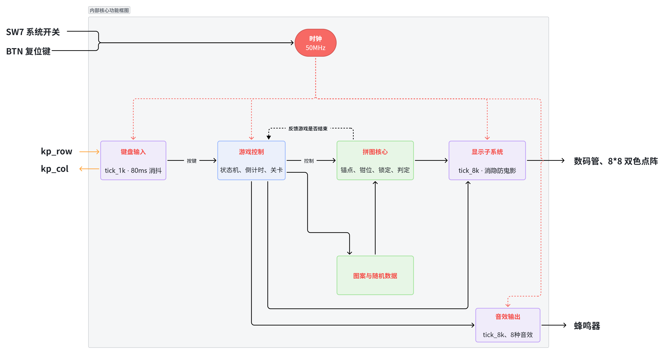
图 2-1 系统总体框图（第一层：功能子系统）
该图可归结为四点：其一，横向是一条单向数据通路，按键从左端进入，经键盘输入、游戏控制、拼图核心、显示子系统，从右端送到数码管与点阵，音效单独送蜂鸣器，全图无双向箭头；其二，纵向是一根节拍总线，时钟与节拍子系统把同步复位送给 6 个需要它的子系统，并按需分配 5 档单周期使能——扇出的是节拍不是时钟，时钟由顶层直连各时序模块；其三，游戏控制是枢纽，状态、关卡、倒计时、音效选择与随机种子都由它分发；其四，反馈回路只有一处且为状态级，即拼图核心把“全部锁定”与“已拼对”送回游戏控制，驱动向胜利或失败的迁移。另有一条容易忽略的分界：拼图核心与图案与随机数据都不接任何节拍——两个 ROM 是纯组合常量表，随机数发生器由 rnd_step 请求推进、接原始时钟。若把它接在节拍上每拍采样，同一次落位尝试的多次重试会读到同一个随机数，零片必然重叠、重试用尽、每次都走回退布局；游戏照常能玩，只是永远不随机，而这类缺陷靠观察现象基本发现不了。

2.3 整机工作过程
系统从上电到一局结束的完整过程见图 2-2。图中圆角矩形表示起止，矩形表示处理，平行四边形表示输入与输出，菱形表示判断，实线箭头表示流程方向，虚线框内为不改变流程走向的全局规则。过程可概括为“自检—待机—预览—拼图—判定”：上电后先产生约 10 ms 复位脉冲使寄存器进入已知状态并完成开机自检（2 秒）；随后待机，点阵熄灭，DISP7 显示“5”、DISP0 显示关卡号。按“开始”键进入一局：本局初始化（关卡置 1、重采样种子、清锁定）并发出开局脉冲使零片随机散落，随即预览完整图案 5 秒，然后进入拼图，限时倒计时开始。判定分两步：未全部锁定时看倒计时是否归零，归零即失败；全部锁定时看零片掩码并集是否等于目标图案，相等则第一关过关（关卡置 2、重开一局）、第二关胜利，不相等即失败。另有两条例外规则：SW7 拨至“0”时所有显示器件即时熄灭、蜂鸣器静音并产生复位；任意状态按“开始”键，立即从第一关的图案预览重新开始。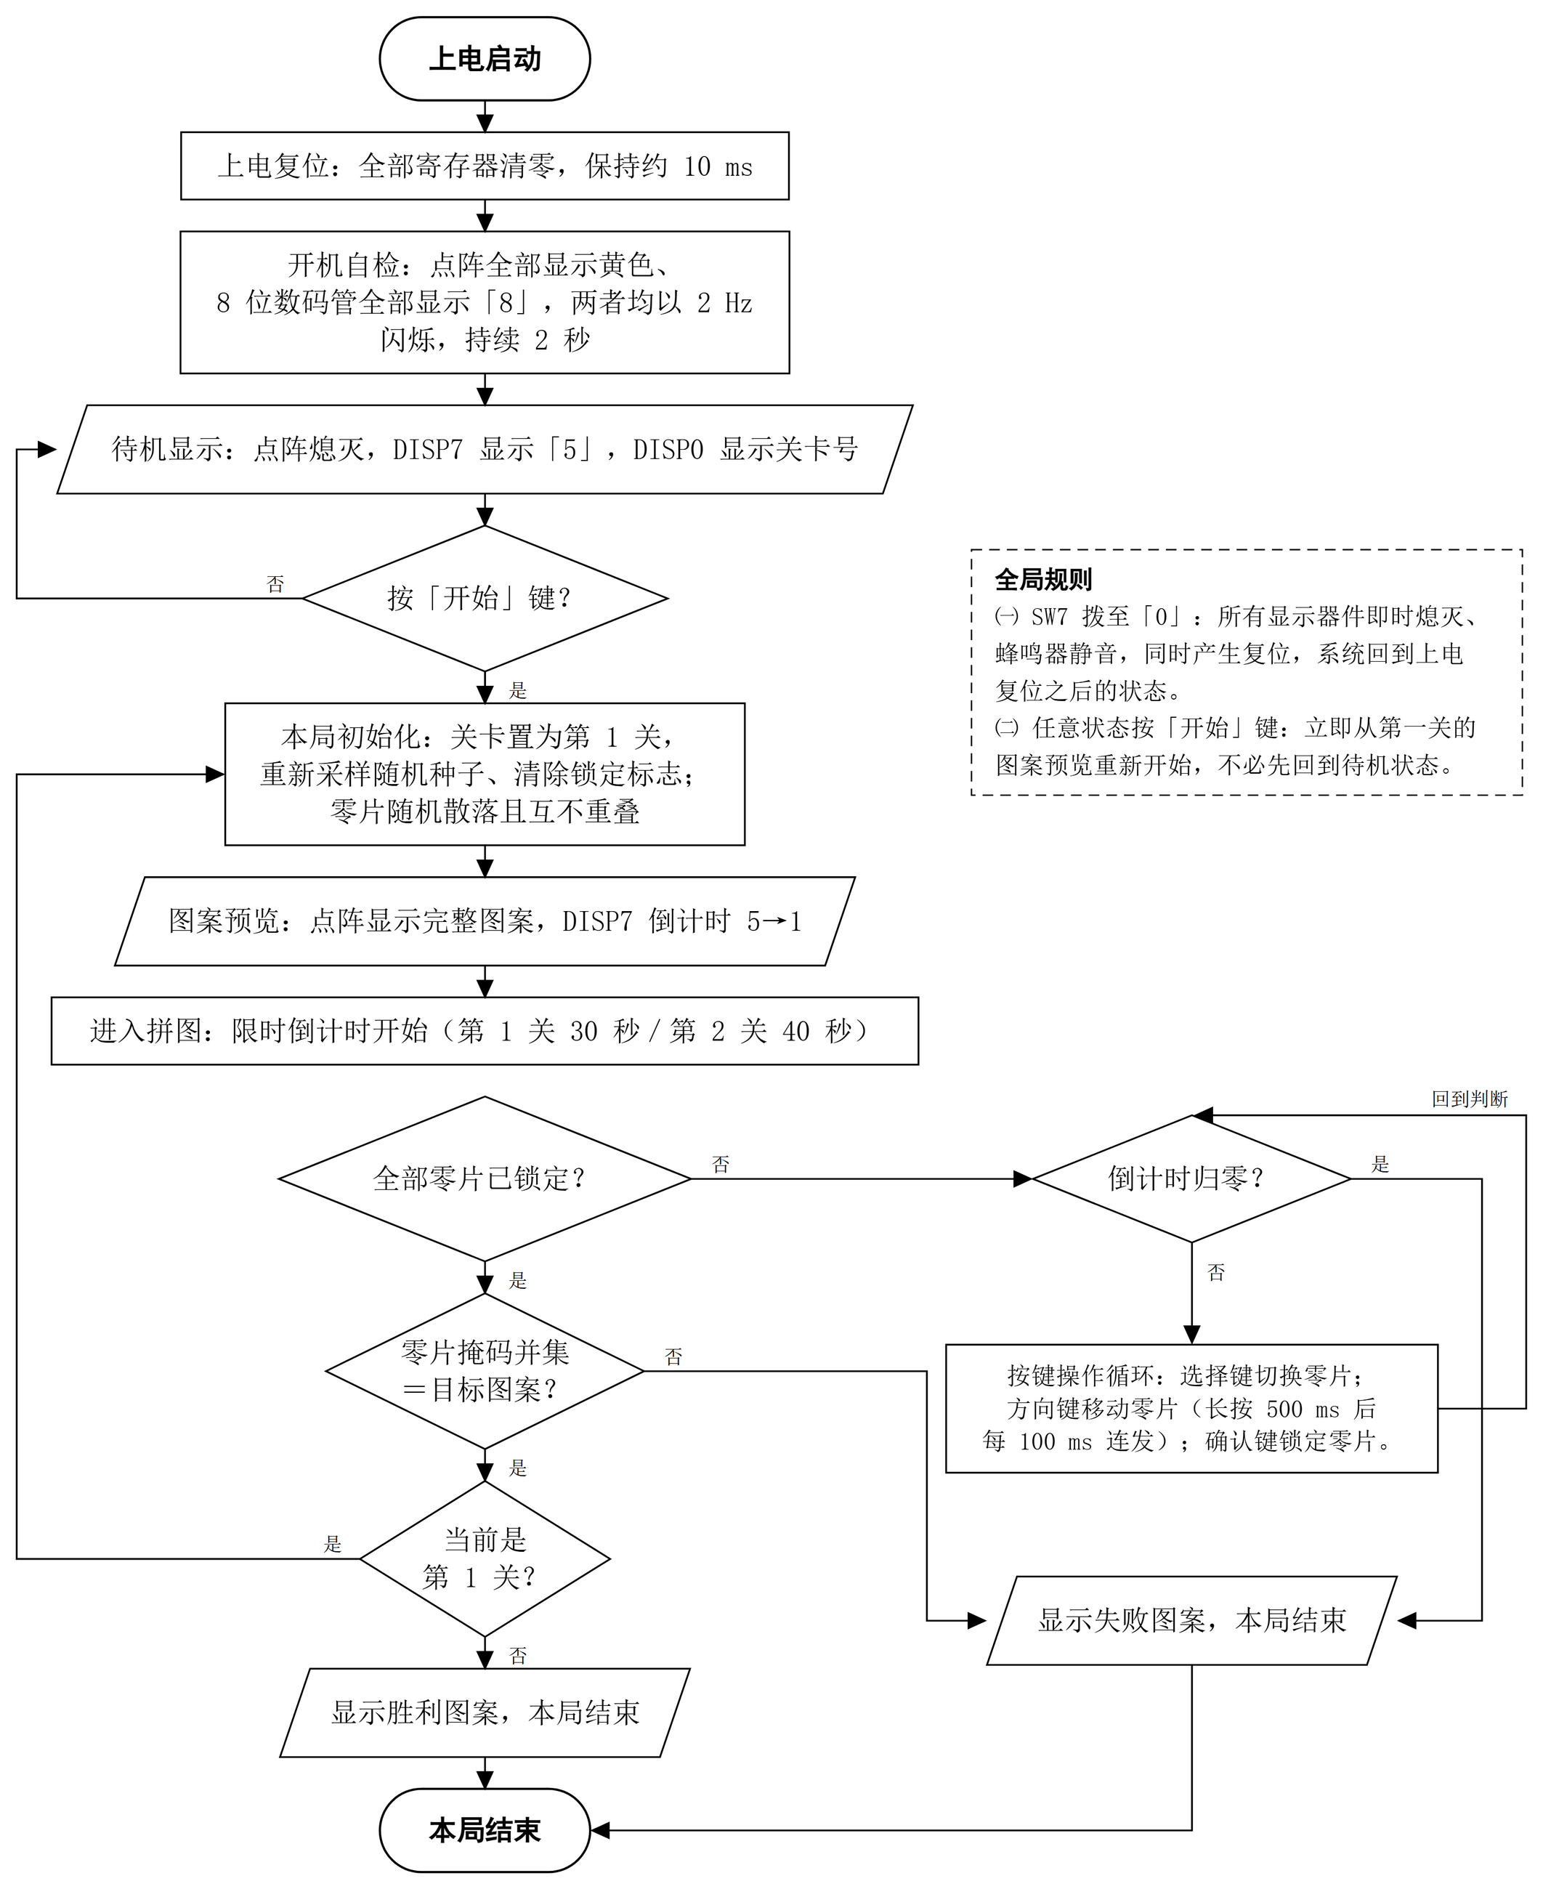
图 2-2 整机工作过程逻辑流程图

2.4 三条贯穿全局的设计原则
时间与空间分离。拼图核心只管空间，即零片在哪、什么形状、能否放下、拼对没有，没有倒计时、不知道第几关；游戏控制只管时间，即状态、剩余秒数、显示内容与音效，不做任何坐标运算。若两者合一，会得到一个既有坐标又有计时的巨型进程，任何改动都要回归全部功能；分离后两个模块的仿真用例完全独立。二者之间的耦合压缩为 all_locked 与 solved 两个状态标志。
单一数据源。零片位置只存锚点（行、列各 3 位），掩码由锚点与形状常量组合计算，省下 4×64 共 256 个触发器，并从结构上排除“锚点与掩码不一致”这类最难查的错误；引脚号只在 Quartus 工程文件中出现一次；位序约定只在全局常量包里定义一次。
输出级统一消隐。要求 1 规定 SW7='0' 时所有显示器件不显示。把系统开关直接接在显示驱动与蜂鸣器的输出级上做门控，可做到严格零延迟，且全设计只有一处需要维护；若走状态机，从拨动开关到输出熄灭之间会有若干时钟周期的不一致。

2.5 关键算法设计
零片散落按序号依次进行，每块反复尝试：由随机数发生器给出候选锚点，检查越界与重叠，通过则落位，不通过则推进一次随机数后重试，尝试超限则退回预先验证过的固定布局。要害在“每次尝试推进一次随机数”，否则同一块零片的多次重试读到同一个值，必然重叠、重试用尽、每次都走回退布局。移动只改变锚点、形状掩码不变，越界不靠移位后修补，而由钳位与落位共同维持“行加高不超过 8、列加宽不超过 8”的锚点不变量，从根本上排除掩码回绕。正确性判定不能写成“每块零片回到各自初始位置”——第一关三块零片经穷举验证有两种合法铺法，按“回原位”判定会误判其一；本设计采用“所有零片掩码的并集等于目标图案掩码，且两两不重叠”，与拼法无关，并在全部零片锁定后立即判定。按键方面，键盘扫描只输出键号与单次按下脉冲，键号到动作的译码放在游戏控制模块内，因为那是游戏规则；方向键支持连发，首次按下后延迟 500 ms，此后每 100 ms 重复一次。

3 技术路线
本章说明从设计到实现、从时序方案到验证手段的技术路线，并给出资源的取舍依据。

3.1 设计路线与实现路线
设计沿“需求—功能子系统—实体—端口”四级推进，每完成一级就把该级接口定死并写入文档，编码时端口直接照抄，不必临时取舍；同时约定接口定义只有一份，框图、端口表与代码三处同步改动。实现方向与之相反，自底向上进行：顺序为常量与掩码纯函数包、时钟与节拍、两个扫描驱动、键盘扫描，之后是三个数据模块、拼图核心、显示格式化，最后是游戏状态机、音效与两个顶层。每个模块走完“编码、设计激励、仿真、与参考模型逐点比对”的闭环再进入下一个，使错误暴露点限制在单个模块内，避免顶层联调时同时面对多个未验证模块。“每个模块可独立仿真”同时也是结构是否切分得当的判据：若某个模块无法独立激励，说明它的职责边界划错了，应当重新切分。

3.2 时序方案：单时钟域与单周期使能
全设计只有一个时钟，时序逻辑统一用 rising_edge(clk) 触发；分频不做门控时钟，而是产生单周期宽度的使能脉冲，各模块以“时钟上升沿加使能有效”的结构按分频节奏执行，全部触发器仍工作在同一个 50 MHz 时钟下，时序分析简单，也不存在跨时钟域问题。五档节拍的用途为：tick_8k（8 kHz）用于点阵行扫描、数码管位选推进与蜂鸣器音效时基；tick_1k（1 kHz）用于矩阵键盘扫描与消抖计时，以及复位键消抖计时；tick_100（100 Hz）用于方向键连发计时，并作为 2 Hz 闪烁方波的分频基准；tick_2hz（2 Hz）用于开机自检的 2 秒计时；tick_1hz（1 Hz）用于图案预览与拼图倒计时。
分频链路采用串行级联：50 MHz 除以 6250 得 tick_8k，再依次除以 8、10、50、100 得其余四档，五级计数器位宽合计 33 位，而五路各自从 50 MHz 分频则需 99 位。需要注意，闪烁方波不能直接取 tick_2hz——tick_* 是单周期使能而非电平，直接当方波用得到的是 1 Hz；正确做法是由 tick_100 数 25 拍得 4 Hz 再二分频。

3.3 复位方案
复位统一为同步、高有效，由三个来源相或得到：
o_rst <= r_btn_rst or r_por_rst or (not sys_en);
上电复位产生约 10 ms 高电平，保证上电后寄存器处于已知状态，但它只是初值、运行期间不再动作，不能替代按键复位。BTN0 需经两级同步器消除亚稳态（功能仿真查不出、上板偶发），再经 20 ms 消抖。消抖判据是器件类型：机械按键就要消抖，因此矩阵键盘在键盘输入子系统内做 80 ms 消抖；SW7 是拨动开关且要求即时熄灭，做消抖反而违背要求。另须注意消抖计数器不能被复位信号本身清零，否则系统永远退不出复位。

3.4 资源方案与验证路线
目标器件只有 1270 个逻辑单元而对速度没有要求，资源策略明确为面积优先，实现时按四条执行：凡会综合成硬件且参与算术的整数一律带 range 约束，裸 integer 会被综合成 32 位；位宽按需最小化，状态用 3 位、零片序号 2 位、行列坐标打包成 6 位、键盘键号须用 5 位（键号取 1 至 16，4 位会截断成 0，而 0 恰是“无键”编码）；倒计时用两位 BCD 使全设计不出现除法器，并按“一个信号分派到多个结果”的场合一律用 case，避免长 if-then-else 链综合出优先级比较器；Quartus 综合优化目标显式设为 Area。
验证只用 Quartus II 内置仿真器，它有三条已知限制：仿的是综合后网表，无法使用 VHDL 测试平台与断言；没有 Tcl 命令接口，无法用脚本驱动；必须提供 .vwf 向量源文件。据此确定的路线是“脚本生成激励、仿真回写结果、脚本与参考模型逐点比对”：.vwf 是纯文本格式，因此可用外部脚本生成激励、在仿真后解析同一个文件得到波形数据，再与参考模型比对，使每个模块的验证都可重复执行。激励波形中除端口外还须加入状态寄存器、计数器等中间信号，以便从波形上判断“为什么这样动”，而不只是看到端口的表象。

4 模块划分
本章把 7 个功能子系统展开为 11 个实体，给出职责边界、状态迁移与数据流。

4.1 模块清单与职责边界
第一层 7 个功能子系统展开为 11 个实体（表 4-1），子系统所含实体之和等于全部 11 个实体，不重不漏；另有一个全局常量包 puzzle_pkg，它是包不是实体，不产生硬件，只提供常量、掩码纯函数、类型与位序约定，图案掩码与零片形状常量也在此单点定义。
表 4-1 功能子系统与模块清单
模块 | 所属子系统 | 职责 | 含时序
clk_gen | S1 时钟与节拍 | 时钟分频、五档节拍使能、复位产生（上电与按键） | 是
keypad_scan | S2 键盘输入 | 4×4 矩阵键盘扫描、消抖、单次按下脉冲 | 是
game_fsm | S3 游戏控制 | 游戏主状态机、倒计时、关卡切换、图案与音效选择，只管时间 | 是
puzzle_ctrl | S4 拼图核心 | 零片锚点、选择、移动、钳位、锁定、正确性判定，只管空间 | 是
pattern_rom | S5 图案与随机数据 | 图案掩码查找表（两关目标图案、胜利与失败图案） | 否
piece_rom | S5 图案与随机数据 | 零片形状查找表（相对掩码、包围盒宽高与块数） | 否
rng_lfsr | S5 图案与随机数据 | 8 位伪随机数发生器，序列周期 255 | 是
disp_format | S6 显示子系统 | 显示总入口：状态映射为 8 位 BCD 、熄灭掩码与点阵像素多路选择 | 否
seg_scan | S6 显示子系统 | 8 位数码管动态扫描与 BCD 译码 | 是
dot_matrix_scan | S6 显示子系统 | 8×8 双色点阵动态扫描，含消隐防鬼影 | 是
buzzer_ctrl | S7 音效输出 | 蜂鸣器音效产生 | 是
puzzle_top | 顶层 | 例化全部子模块，并做全工程唯一的引脚绑定 | —
board_test_top | 顶层 | 硬件自检顶层，用于实测器件极性与顺序 | —
划分依据是职责类别，它同时决定接口形态与仿真方法：器件驱动类（键盘、两个扫描驱动与蜂鸣器）看极性与时序；数据与规则类（两个查找表、随机数发生器、拼图核心、显示格式化）用参考模型逐点比对或穷举；时序与调度类（时钟节拍、游戏状态机）读状态迁移与计数。其中三个纯组合模块单独成文件、不接时钟，给输入立刻出输出，可做到完全覆盖。puzzle_ctrl 不含任何计数器、game_fsm 不含任何坐标运算这条边界，正是 2.4 节原则在代码结构上的落地。

4.2 主状态机设计
游戏控制模块内的主状态机共 6 个状态，用 3 位编码：自检 S_SELF_TEST（"000"）、待机 S_IDLE（"001"）、图案预览 S_PREVIEW（"010"）、拼图中 S_PLAYING（"011"）、胜利 S_WIN（"100"）、失败 S_FAIL（"101"）。助记状态图（MDS 图）见图 4-1，它把各状态的输出直接注在状态框内，从图上即可读出一个状态“是什么、出什么、往哪去”。本状态机为 Moore 型，全部输出只由当前状态与内部计数器决定，输入仅影响次态；采用双进程描述，一个进程负责次态逻辑与状态寄存器，另一个进程负责输出逻辑，倒计时、连发与闪烁分频等并行计数器不属于状态机本体。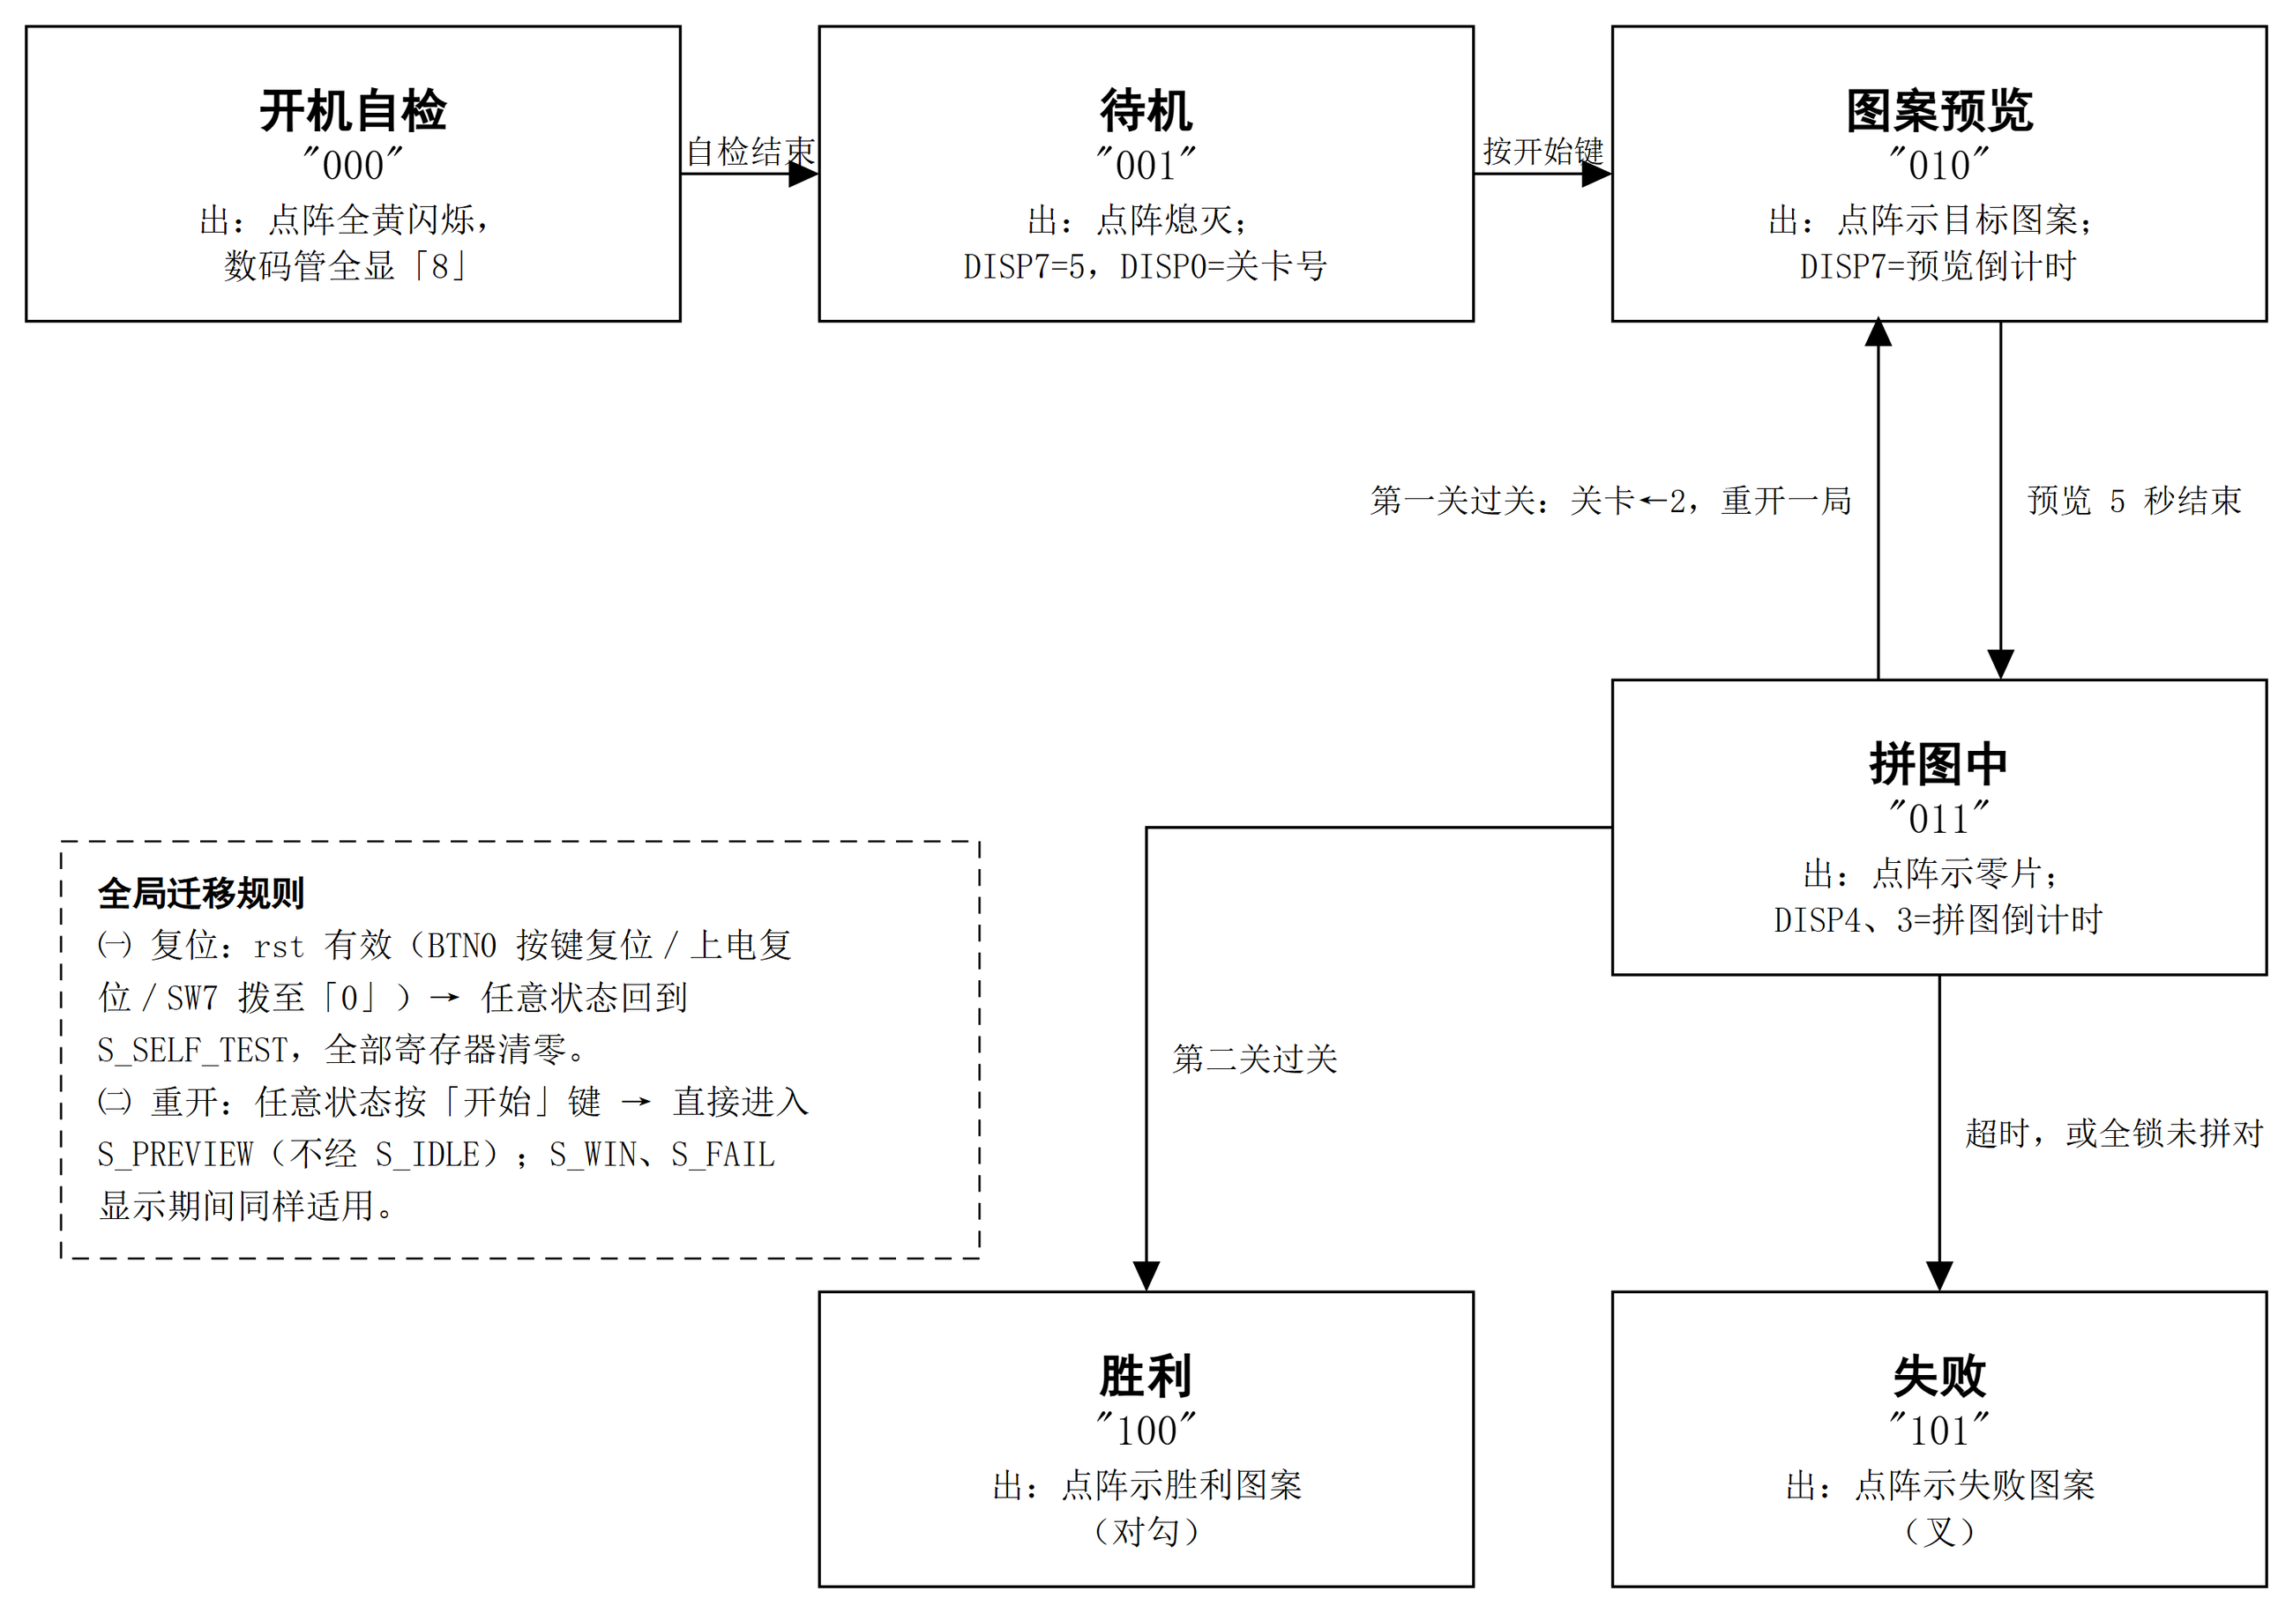
图 4-1 主状态机 MDS 助记状态图
“拼图中”状态有三条出口，分别对应第一关过关（回预览）、第二关过关（转胜利）与超时或全锁未拼对（转失败），三条缺一不可——其中“全锁未拼对”尤其容易遗漏，缺了它状态机会永远停在拼图状态。复位与重开是覆盖全部 6 个状态的全局迁移，画在图上会把连线搅乱，故以图左下的虚线框单列。完整迁移条件见表 4-2。
表 4-2 主状态机状态迁移边
编号 | 从 | 迁移条件 | 到 | 同步动作
T1 | S_SELF_TEST | 自检计时满 2 秒 | S_IDLE | —
T2 | S_IDLE | 按下 “ 开始 ” 键 | S_PREVIEW | 重开一局：关卡置 1 、重采样种子、清锁定
T3 | S_PREVIEW | 预览倒计时减至 0 ，即停留满 5 秒 | S_PLAYING | 拼图倒计时装载 30 秒或 40 秒
T4 | S_PLAYING | 全部锁定且拼对，且当前为第一关 | S_PREVIEW | 关卡置 2 ，重开一局
T5 | S_PLAYING | 全部锁定且拼对，且当前为第二关 | S_WIN | 显示胜利图案
T6 | S_PLAYING | 全部锁定但拼错 | S_FAIL | 显示失败图案
T7 | S_PLAYING | 拼图倒计时归零且未全部锁定 | S_FAIL | 显示失败图案
T8 | 任意状态 | 复位有效，即按键复位、上电复位或 SW7 关闭 | S_SELF_TEST | 全部寄存器清零
T9 | 任意状态 | 按下 “ 开始 ” 键 | S_PREVIEW | 重开一局：关卡置 1 、重采样种子、清锁定

4.3 数据流与控制流
控制流是“键—状态—画面”：键盘给出键号与按下脉冲，游戏控制完成译码并推进状态机，状态机把开局脉冲与三种操作键脉冲转发给拼图核心，拼图核心输出 64 位像素掩码，显示格式化按状态选一路送扫描驱动。时间流是“节拍—一切”：五档使能按 3.2 节的分配送往键盘扫描、游戏状态机、两个扫描驱动与音效输出。图案与随机数据的接口稍复杂：目标图案掩码一路进拼图核心作判定基准，另一路直连显示子系统用于预览与胜负图案；零片形状与随机数进拼图核心；游戏控制向它送图案选择与随机种子，拼图核心向它送随机数推进请求。
模块之间共 18 条连线：系统级输入 4 条（时钟 clk、开关 sw7、复位键 btn、键盘行 kp_row）；节拍总线 1 组（复位与五档节拍）；其余 13 条为子系统出线，依次为键盘输入→游戏控制（key_code、key_press）、游戏控制→拼图核心（round_start、sel、conf、dir）、游戏控制→图案与随机数据（pattern_sel、seed、seed_load）、拼图核心→图案与随机数据（rnd_step）、图案与随机数据→拼图核心（target_mask、rel_mask、height、width、count、rnd）、拼图核心→显示子系统（px_red、px_green）。
游戏控制→显示子系统（state、level、preview_cnt、game_cnt_bcd、blink）、游戏控制→音效输出（sound_sel、sound_trig）、拼图核心→游戏控制（all_locked、solved，唯一的状态级反馈）、显示子系统→器件（seg、cat、dot_row、dot_colr、dot_colg）、音效输出→器件（buzz）、图案与随机数据→显示子系统（pattern_mask）、键盘输入→键盘（kp_col）。连线总数可数，改图时直接按它核对，用于发现“图上漏画一条线”这类没有视觉线索的错误。

5 关键接口
本章给出命名规则、接口契约与全部模块的端口定义，是编码时的唯一接口依据。

5.1 命名规则与接口契约
端口命名规则为：子模块的输入端口带 i_ 前缀、输出端口带 o_ 前缀；时钟、复位与节拍使能作为全设计共享的时基，不带方向前缀；顶层器件端口一律不带前缀，其名字以 Quartus 工程文件中的引脚绑定为准，两个顶层之间的同名端口必须同义。三类接口契约需要特别约定：其一，全部时序模块收同一路 clk 与同一个同步高有效复位 rst，复位由时钟与节拍模块统一扇出；其二，脉冲类信号（键按下脉冲、选择与确认脉冲、方向脉冲、开局脉冲、音效触发脉冲、随机数推进请求）的宽度一律为 1 个 clk，由发出方保证、接收方按此消费——这一条必须写进约定，否则会出现发出方给一拍而接收方按电平处理、结果重复触发或完全不触发的情况；其三，数据类信号中掩码一律 64 位并按“8 × 行 + 列”编号，倒计时一律两位 BCD（端口名带 _bcd 后缀，以防被误当二进制参与算术）。

5.2 核心模块端口
拼图核心与游戏控制是设计的两个枢纽模块，其端口逐条定义见表 5-1 与表 5-2。
表 5-1 puzzle_ctrl 端口定义
端口 | 方向 | 宽度 | 说明
clk rst | in | 1 | 时基与同步复位；本模块不接任何节拍
i_round_start | in | 1 | 新一局脉冲：清锁定、重新随机散落
i_target_mask | in | 64 | 目标图案掩码
i_rel_mask | in | 4×64 | 4 块零片相对掩码
i_height i_width | in | 4×3 | 4 块包围盒高、宽
i_piece_count | in | 3 | 本关零片数， 3 或 4
i_rnd | in | 8 | 随机数
i_sel i_conf | in | 1 | 转发来的 “ 选择 ”“ 确认 ” 键脉冲
i_dir | in | 4 | 方向键脉冲，位 3 上、位 2 下、位 1 左、位 0 右，含连发
o_rnd_step | out | 1 | 请求随机数前进一步，每次落位尝试发一次
o_px_red o_px_green | out | 64 | 点阵红、绿像素掩码
o_all_locked | out | 1 | 全部零片已锁定
o_solved | out | 1 | 零片掩码并集等于目标图案
本模块刻意没有“关卡号”输入：关卡只影响零片形状与限时，前者由零片形状表按图案选择给出，后者由状态机自己掌握，因此本模块不需要知道第几关。内部状态只有三组寄存器——4 块锚点（各 6 位）、4 位锁定标志、2 位当前选中序号；零片掩码不存储，由锚点与形状常量组合计算。
表 5-2 game_fsm 端口定义
端口 | 方向 | 宽度 | 说明
clk rst | in | 1 | 时基与同步复位
i_tick_1hz i_tick_2hz i_tick_100 | in | 1 | 节拍，其中 100 Hz 供方向键连发计时
i_key_code | in | 5 | 键号 1 至 16 ， 0 表示无键；译码在本模块内完成
i_key_press | in | 1 | 单次按下脉冲
i_all_locked i_solved | in | 1 | 拼图核心反馈的 “ 全部锁定 ” 与 “ 已拼对 ”
o_state | out | 3 | 当前状态
o_blink | out | 1 | 2 Hz 方波，由 100 Hz 节拍两次分频得到
o_level | out | 1 | 当前关卡
o_preview_cnt | out | 3 | 预览倒计时
o_game_cnt_bcd | out | 8 | 拼图倒计时，两位 BCD
o_pattern_sel | out | 3 | 图案选择，同时驱动图案表与零片形状表
o_round_start | out | 1 | 新一局脉冲，宽度 1 个 clk ，触发时刻为进入预览态那一拍
o_sel_out o_conf_out | out | 1 | 转发给拼图核心的选择、确认脉冲
o_dir_out | out | 4 | 转发给拼图核心的方向脉冲，含连发
o_sound_sel | out | 3 | 音效选择
o_sound_trig | out | 1 | 音效触发脉冲，宽度 1 个 clk
o_seed_load o_seed | out | 1 / 8 | 随机种子与装入脉冲
键号到动作的译码（上、下、左、右、选择、确认、开始）在本模块内完成，因为这是游戏规则而非器件驱动。本模块另有一个自由运行计数器，在“开始”键按下时采样一次作为随机种子，保证每局不同；不取随机数发生器的当前值作种子，是因为那个值本身由上次种子决定，拿来当种子是循环论证，而且会在两个子系统之间造出第二个回环。

5.3 其余模块接口
时钟与节拍 clk_gen 输入 clk、sys_en（系统开关）与 i_btn_rst（复位键），输出 o_rst（同步高有效复位）与 o_tick_8k、o_tick_1k、o_tick_100、o_tick_2hz、o_tick_1hz 五档单周期使能，各 1 位。
键盘输入 keypad_scan 输入 1 kHz 节拍 i_tick、4 位行输入 i_kp_row（按下读到 1），输出 4 位列扫描 o_kp_col、5 位键号 o_key_code（1 至 16，0 表示无键）与单次按下脉冲 o_key_press。数码管扫描 seg_scan 输入 8 kHz 节拍、32 位 BCD 显示值 i_disp_val（第 k 个 4 位组对应 DISPk）与 8 位熄灭掩码 i_blank，输出高有效段码 o_seg 与低有效位选 o_cat。点阵扫描 dot_matrix_scan 输入 8 kHz 节拍与 64 位红、绿像素掩码 i_px_red、i_px_green，输出 8 位低有效行 o_dot_row 与 8 位高有效红、绿列 o_dot_colr、o_dot_colg；两个扫描驱动都在切换位选或行之前保持一整拍输出全灭，避免残留造成鬼影。
三个数据模块中，图案表 pattern_rom 只需 3 位图案选择 i_sel（0 第一关目标、1 第二关上箭头、2 第二关下箭头、3 胜利图案、4 失败图案），输出 64 位图案掩码 o_mask。
零片形状表 piece_rom 由同一路 3 位图案选择 i_pattern_sel 驱动，一次输出 4 块零片的相对掩码 o_rel_mask（4×64）、包围盒高宽 o_height、o_width（各 4×3）与本关块数 o_count（3 或 4）——零片形状永远跟着图案走，形状一次输出 4 块是为了让本模块在框图上仍是单个方框，块数由 o_count 唯一表达、不另设有效标志，避免同一事实出现第二份副本。
随机数发生器 rng_lfsr 接受推进请求 i_step、种子装入 i_seed_load 与 8 位种子 i_seed（必须非零，装载路径与发种子处双重保证），输出 8 位随机数 o_rnd，反馈抽头取 bit 7、5、4、3，序列周期 255。i_step 接的是原始时钟而非任何节拍，必须每次落位尝试都步进一次，否则零片位置随机会静默失效。
显示格式化 disp_format 是点阵像素的唯一汇合点，输入 i_state（3 位状态）、i_level（关卡）、i_preview_cnt（预览倒计时）、i_game_cnt_bcd（8 位 BCD 拼图倒计时）、i_blink（2 Hz 方波）、i_pattern_mask（图案掩码）与游戏中由拼图核心送来的 64 位像素掩码，输出 32 位 BCD 显示值 o_disp_val、8 位熄灭掩码 o_blank 与最终上点阵的 o_px_red、o_px_green；它按当前状态在“自检全黄并受闪烁通断”“待机全灭”“预览与胜负用图案掩码”“游戏中透传零片像素”四路之间选择，纯组合、无时钟，可完全覆盖验证。
音效输出 buzzer_ctrl 输入 8 kHz 时基、3 位音效选择 i_sound_sel 与触发脉冲 i_trigger，输出方波 o_buzz；触发脉冲的宽度约束须由发出方保证，本模块按电平装载音效，脉宽大于一拍会每拍重新装载，表现为完全无声而不是重复触发。

5.4 顶层端口
最终交付顶层例化全部 11 个子模块，并做全工程唯一的引脚绑定，其器件端口共 52 个，见表 5-3。自检顶层除多出一组 16 位 LED 输出（用于把键号直接显示出来）外，其余端口与之同名同义，切换顶层时无需改动其余连接。
表 5-3 顶层 puzzle_top 器件端口
端口 | 方向 | 宽度 | 说明
clk sw7 btn | in | 1 | 50 MHz 时钟、系统开关、复位键
kp_row | in | 4 | 键盘行，按下读到 1
kp_col | out | 4 | 键盘列扫描
seg cat | out | 8 | 数码管段码（高有效）、位选（低有效）
dot_row | out | 8 | 点阵行，低有效
dot_colr dot_colg | out | 8 | 点阵红列、绿列，高有效
buzz | out | 1 | 蜂鸣器

6 预期指标
本章给出功能、显示交互与资源时序三方面的预期指标，以及设计可行性与待验证前提。

6.1 预期指标
各项预期指标见表 6-1，其中资源占用为按结构推算的量级，实际数值以综合与布局布线报告为准。
表 6-1 预期指标
项目 | 预期指标
功能 · 关卡与图案 | 共 2 关。第一关为题目指定的 4×3 实心矩形（ 12 格，拆为 3 块）；第二关自拟，备向上箭头与向下箭头两套（各 18 格，拆为 4 块 6+6+4+2 ），开机随机选定
预览与限时 | 预览 5 秒；第一关限时 30 秒、第二关 40 秒，均以 1 Hz 递减并在数码管上显示
操作与判定 | 选择键循环切换零片；方向键移动且不越界；确认键锁定，锁定后不可再选、不可再动；全部锁定后立即判定，并集等于目标即通过，否则失败；倒计时归零且未全锁亦失败
显示内容 | 点阵 64 点在四种场景下分别显示全黄闪烁、全灭、完整图案与零片；零片三色分别表示未选中、选中、已锁定；数码管 8 位分位显示倒计时与关卡号
开关与复位 | SW7 断开时全部显示即时熄灭、蜂鸣器静音；上电复位约 10 ms ； BTN0 按下复位；任意状态按 “ 开始 ” 键立即重开一局
显示与交互 · 扫描刷新率 | 点阵与数码管均按 8 kHz 节拍扫描，每位含消隐相占 2 拍，即每位 0.25 ms 、一帧 2 ms ，刷新率约 500 Hz ，远高于人眼闪烁阈值；切换位选或行之前保持一整拍输出全灭，避免鬼影
按键响应 | 矩阵键盘扫描频率 1 kHz ，消抖窗口 80 ms ，按下判定为 “ 消抖后仍稳定按住 ”
方向键连发 | 首次按下后延迟 500 ms 开始重复，此后每 100 ms 重复一次
闪烁频率 | 自检闪烁为 2 Hz 方波，由 100 Hz 节拍先分频至 4 Hz 再二分频得到
倒计时精度 | 以 1 Hz 节拍递减，误差不超过 1 个节拍周期
音效频率 | 由 8 kHz 时基分频得到 4 kHz 、 2 kHz 、 1 kHz 、 500 Hz 四档音高，组合成 8 种音效
资源与时序 · 逻辑单元 | 约 600 个，占 1270 的约 47% ；其中组合逻辑约 400 （以 4 路零片平移与 64 位并集判断为大项），时序部分约 200 个触发器
用户 I/O | 最终顶层 52 个（点阵 24 、数码管 16 、键盘 8 ，加时钟、开关、复位键、蜂鸣器各 1 ）；含自检顶层的 16 位 LED 时共 68 个
时钟与时序 | 全局时钟 1 个，全设计单时钟域，无跨时钟域路径与组合环， 50 MHz 单周期时序余量为正
寄存器量级 | 时钟与节拍约 66 位，游戏控制约 42 位，拼图核心约 37 位，其余时序模块合计约 50 至 70 位

6.2 设计可行性与待验证前提
方案的可行性建立在三点上：全部功能可由状态机与组合逻辑实现，不需要任何软核，资源预估留有约一半余量；模块按职责类别切开，每个模块都能独立激励与验证，错误可以在编码阶段就地暴露；时序方案为单时钟域加单周期使能，不必处理跨时钟域，时序收敛风险低。仍需在实验中确认的硬件前提有四项，均不影响结构成立，只影响常量取值：板载时钟档位是否为 50 MHz；矩阵键盘的行列方向与极性；点阵的行序与列序是否与既定编号方向一致；蜂鸣器是否为无源器件（8 种音效依赖频率可控）。前两项直接决定分频系数与按键是否可用，后两项决定图形是否镜像、音效是否成立。这四项由自检顶层集中验证，任何一项与预期不符，都只需改引脚分配或常量取值，模块划分与接口定义不需要改动。

